本视频讲述了股票市场中板块轮动逻辑、主力资金卡节奏操盘手法及散户认知误区的深度解析，强调同一板块内龙头轮换的必然性、对手盘博弈的本质，以及资金量与操作心态的关联性。
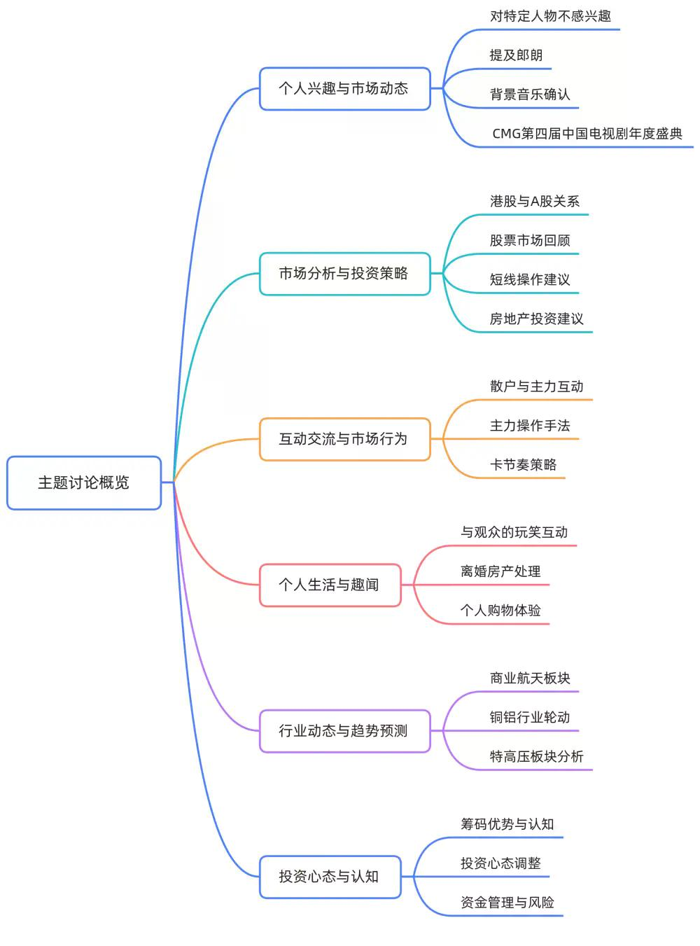
直播开场与风格说明
- 直播风格定位
主播明确表示不关注娱乐八卦（杨幂、迪丽热巴等），强调“眼里只有你们”，拒绝无意义闲聊，直奔投资主题。
- 背景与场景
直播地点为珠海，参与CMG电视剧盛典活动前夕；背景音乐存在听感问题，主播多次确认观众能否听见。
- 内容边界声明
明确直播间主业为“卖鞋”，投资内容属附加交流；所有分析“绝对没有任何推荐”，仅为逻辑探讨。
当前市场结构性特征分析
- 历史牛市对比
  - 2006–2007年大牛市：所有股票至少翻1.2倍；
  - 2014–2015年大牛市：所有股票至少翻一倍；
  - 2023年9月24日至今“慢牛”：全市场仅145只股票翻番，凸显超级结构性行情。
- 指数涨幅体感偏差
沪深300等指数从2700点升至4100–4200点，实际涨幅约52%，但多数个股未同步上涨，导致“体感牛市”与真实收益错配。
板块轮动核心逻辑阐释
- 轮动必要性
  - 避免单一龙头崩盘导致整个板块熄火（如监管、出货、突发利空）；
  - 大逻辑主线（如商业航天、有色、特高压）需持续轮动维持炒作周期。
- 轮动表现形式
  - 同一板块内龙头切换：铜板块上一波为江西铜业，补涨为北方铜业；铝板块上一波为中国铝业，本轮为南山铝业；特高压上一波为特变电工，本轮为西电、思源电气。
  - 轮动非均匀：有票先涨（如北铜）、有票后涨（如江铜），但“早上涨、晚上涨”口诀成立。
- 非轮动例外
纯游资快进快出板块（如疫苗概念）不适用轮动逻辑，因其无长期逻辑支撑。
主力操盘术：卡节奏与对手盘博弈
- 卡节奏目的
并非针对散户，而是卡住其他主力/机构对手盘的交易节奏，迫使其暴露持仓意图。
- 对手盘定义
单笔超300万元的买卖动作即构成对手盘；主力通过盘口挂单（如卖五200万、卖六450万）监测大额异动。
- 卡节奏实操
  - 缩量洗盘：如北铜在58%涨幅后缩量两根长下影线，精准清洗浮筹；
  - 放量试探：古巴散户追涨—下跌—再追涨—再下跌，主力借其情绪波动完成筹码交换；
  - 黄线压制：主力不敢跌破黄线（成本线），否则筹码被“捡尸体”的大鳄抢走。
- S1信号识别
次高点成交量若未超前高，则不构成出货信号；当前北铜无S1，应“忍一忍”。
散户角色与认知误区澄清
- 散户市场地位
  - 中国2.5亿股民中，90%账户资金＜5万元，总资金体量小，对主力无实质影响；
  - 散户核心价值是提供表面流动性与人气，非主力博弈对象。
- 常见错误行为
  - 追涨杀跌（如古巴散户反复进出）；
  - 过度分散（3万元分6个5000元标的），导致操作疲劳、体感恶化；
  - 误将“Z家军”与主力互动，实为“Z家军”与“古巴人”互相踩踏。
资金量与操作心态关系
- 资金量决定容错率
  - 大资金（百万级）可承受58%浮盈下的缩量洗盘，因“58%在兜里揣得好好的”；
  - 小资金（2–5万元）易受短期波动干扰，陷入“天天骂骂咧咧问北铜怎么办”。
- 底气源于筹码优势
“认知”本质是“输的底气”，底气来自财大气粗；无筹码优势时，强行模仿主力操作必败。
实操建议与风险提示
- 底仓配置原则
  - 3万元不宜分6份，建议集中持有1只指数基金或1只核心标的；
  - 50万元可分4份（每份10–12.5万元），留2.5万元机动加仓。
- 短线玩法警示
主播称短线轮动“太难”，恐致听众“走火入魔”，暂不公开，强调“时机成熟再讲”。
- 终极心法
“时间换空间”：主力通过横盘震荡消耗对手盘耐心，待筹码干净后爆发；投资者需放弃“每次抓龙头”的幻想，转向科学配置。

